[中山大学附属第一医院论文遭质疑，与同年发表论文图片重复或涉学术不端](https://mp.weixin.qq.com/s?__biz=MzkyMjc5NDM3Nw==&mid=2247493554&idx=1&sn=fa290ac7a40cf669aa9030032f52c3ba&chksm=c06945663aee3c1027bbc35b6db99a9f3c7daf09dcc73f61ee438d5b92397eda1b6e747944a0&scene=126&sessionid=1743959220)

学术君[学术警示录](javascript:void(0);)2025-04-05 23:44:17浙江

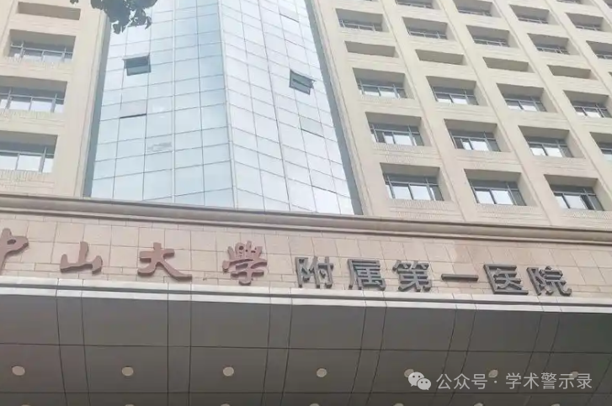

**论**

**文**

**信**

息

?

2017年，来自中山大学附属第一医院中医科的 Shuqing Chen , Yongqian Wang , Yubin Yang , Ting Xiang , Jiahui Liu , Houming Zhou （通讯作者）, Xinlin Wu （通讯作者）在BioMed Research International 期刊发表了一篇题目为：Psoralen Inhibited Apoptosis of Osteoporotic Osteoblasts by Modulating IRE1-ASK1-JNK Pathway 的论文。该项工作由广东省科学技术厅的基金会资助（编号：2011B031700023）。

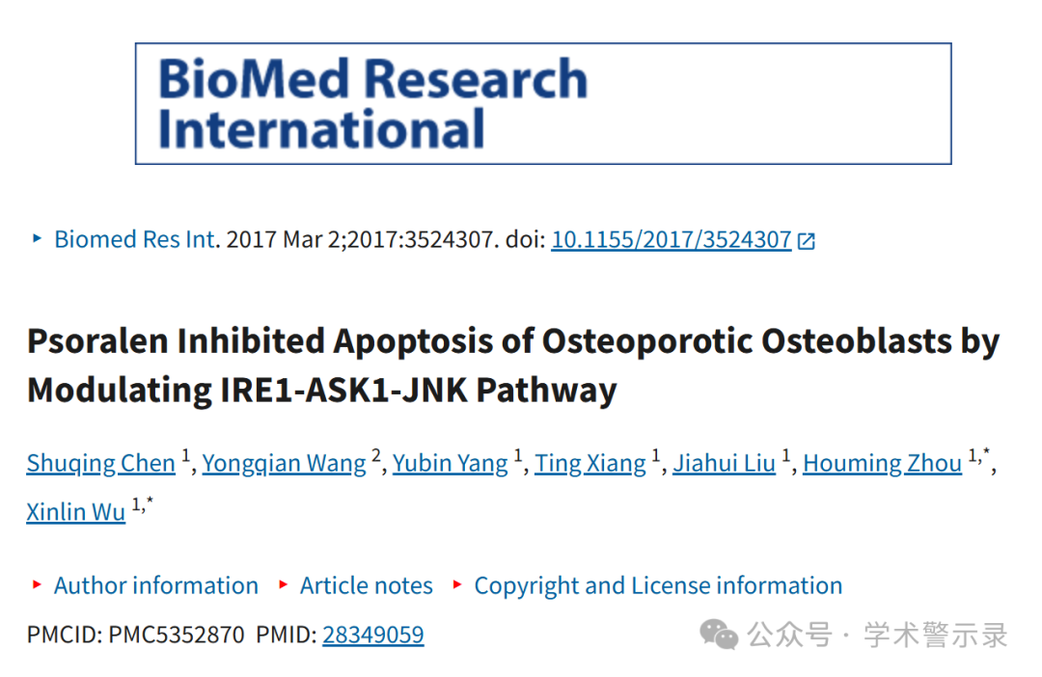

**质**

**疑**

**信**

**息**

?

**2025年4月，国际著名职业学术打假人René Aquarius 在 Pubpeer 论坛发表评论：**

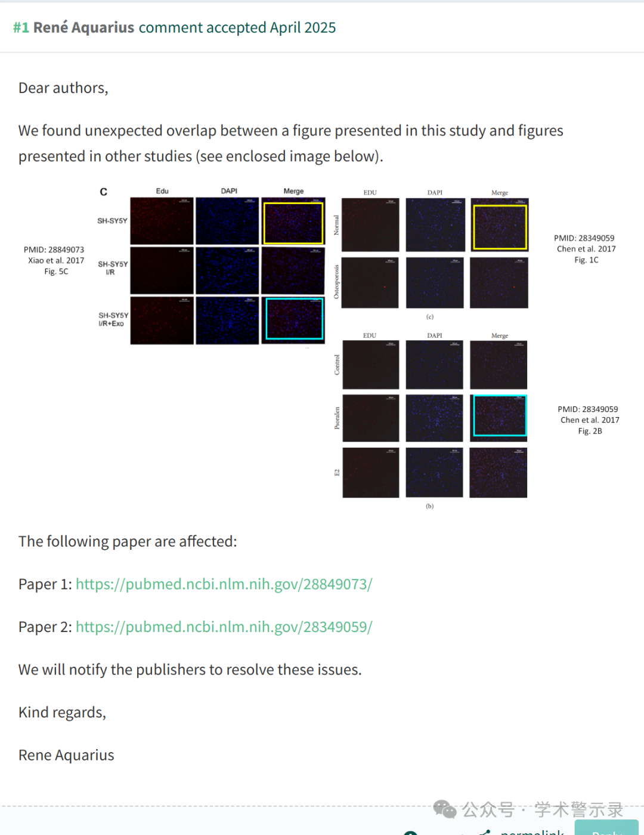

信息来源：

https://pubpeer.com/publications/438EA81B24202FC7DA2F42F29FC6CA

免责声明：

本文中的所有信息均源自学术网站及已公开资料。我们虽努力确保信息的准确性与完整性，但无法对此做出绝对保证。若发现纰漏或不实之处，请联系公众号后台。

